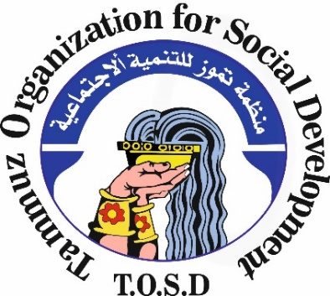
(حقوق المرأة والمشاركة في مراكز صنع القرار)

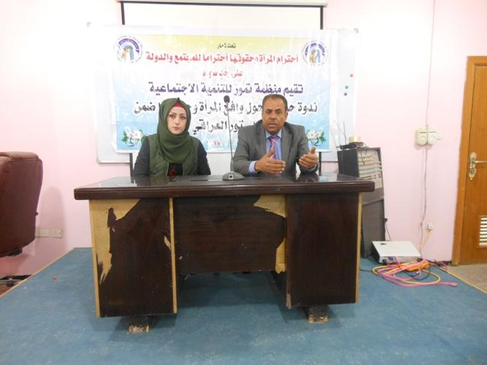
اقامت منظمة تموز للتنمية الاجتماعية بمناسبة الذكرى الـ69 للإعلان العالمي لحقوق الانسان ندوة حوارية حول (حقوق المرأة في الدستور العراقي والمواثيق والمعاهدات الدولية) وذلك في المركز التخصصي للاسنان في مدينة الناصرية يوم الثلاثاء الموافق 12/12/2017 وبالتعاون مع مكتب مفوضية الانتخابات في ذي قار وبمشاركة عدد من الطبيبات والأطباء والصيادلة وعدد من الإداريين في المركز .

في بداية الندوة رحب الزميل رزاق عبيد بالحضور ، وقدم نبذة عن منظمة تموز واهدافها في خلق الوعي المجتمعي بالحقوق والقوانين كجزء من احقاقها والمطالبة بها لأجل تحقيق التنمية والعدالة الاجتماعية. ثم قدم مداخلة عن واقع المرأة العراقية بعد العام 2003 وتغير النظام السياسي، وحقوق المرأة في الدستور العراقي وتحديدا في المواد الدستورية 14، 19، 22 و29. وقدركز على المادة 49 التي نص بندها الرابع على تخصيص كوته للمرأة بنسبة لاتقل عن 25بالمائة في عضوية مجالس التشريع ، كما عرض الحقوق المنصوص عليها في الاعلان العالمي لحقوق الانسان سنة 1948 والاتفاقية الاوربية 1950 والعهدين الدوليين،واتفاقية سيداو التي تعنى بالغاء كافة اشكال التمييز ضد المرأة، وقد تناول واقع المرأة العراقية وماتعانيه من تهميش وإقصاء، و تهديد لمكتسباتها القانونية من خلال ما يتعرض له قانون الاحوال الشخصية رقم 188 من محاولات متعددة لتعديله بشكل يسلب المرأة حقوقها بدلا من تعديله بأتجاهكسبها المزيد من الحقوق التي تحقق لها المساواة والعدالة .
ثم تقدمت السيدة بشائر الناصري ممثلة مكتب مفوضية الانتخابات في ذي قار بمداخلة تخص دور المرأة في العملية الانتخابية، واهمية مساهمتها في انجاح الانتخابات بما يحقق الديمقراطية وذلك بضرورة تفاعلها مع جميع مراحل الانتخابات بدءاً من مراجعة مراكز التسجيل البايومتري واستلام بطاقات الناخب الى مشاركتها بالتصويت في إختيار الأنسب، وكذلك مشاركتها في الترشح بالانتخابات وتبوء مراكز صنع القرار. فالمراة تمثل نصف المجتمع وبدون تفعيل دورها ستكون طاقات العراق معطلة وبنسبة كبيرة. وتأتي هذه الندوة كدعوة للمشاركة بالانتخابات التي ندخل بمراحل تنفيذها قريبا .
ثم فتح باب المداخلات والأستفسار والمداخلة مع الحضور حيث قدمت الكثير من المقترحات والامثلة والتجارب عن ظروف المرأة ومعاناتها في ظل ضعف سيادة القانون وتوسع السطة الذكورية والعشائرية .
وفي ختام الندوة تم تلخيص بعض المخرجات والتوصيات التي تساهم بتفعيل دور المرأة :
- ضرورة مشاركة المرأة في الانتخابات وعمل تغيير حقيقي عبر صندوق الاقتراع.
- حث النساء للمشاركة الفعالة في كل النشاطات لما تمثله من نسبة في المجتمع، وبالتالي القدرة على احداث تغيير وتقدم مجتمعي .
- اهمية الحفاظ على القوانين والتشريعات الحامية لحقوق المرأة والتي تحافظ على التماسك المجتمعي ودعمه بمزيد من التشريعات كقانون مناهضة العنف الأسري .
- تفعيل المواد القانونية الخاصة بمعاقبة انتهاكات حقوق المرأة والمطالبة بجدية أجراءات السلطة التنفيذية.
- إدماج مواد حقوق الانسان والنوع الاجتماعي وقيم المواطنة في مناهج التدريس لكافة المراحل الدراسية.
- توجيه الإعلام لبرامج توعوية هادفة .
- اهمية مشاركة القوى الإجتماعية المؤثرة في المجتمع للتوعية بإحترام حقوق المرأة ونبذ العنف
- الحاجة الى المزيد من حملات التوعية والتثقيف لاسيما في القرى والأرياف .
- الاستمرار بعقد المزيد من هذه الندوات ولكافة فئات المجتمع .
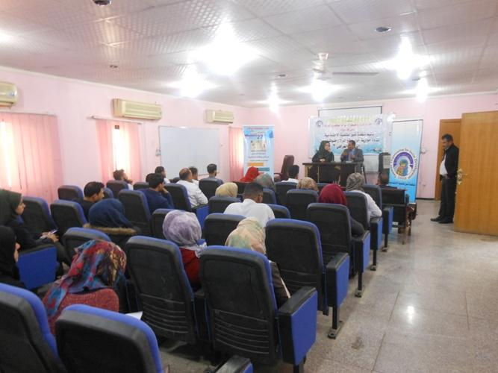
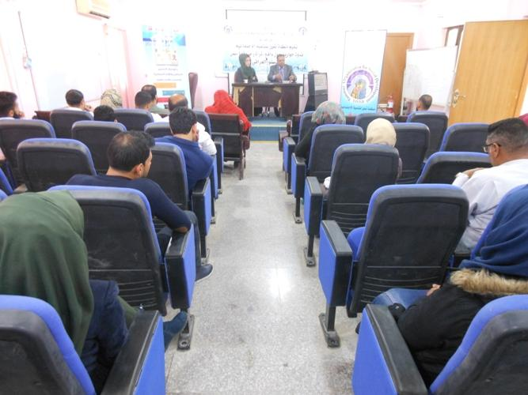

المكتب الاعلامي
منظمة تموز للتنمية الاجتماعية
15 ديسمبر 2017

